

ciclo: [DAM]

MÓDULO DE [SISTEMAS INFORMÁTICOS]

[Tarea Nº 04]

Alumno:

[Juan Carlos Filter Martín]

[15456141A]

**Contenido**

1. Documentos que se adjuntan a este informe. 3

2. RA04_a) Se han configurado cuentas de usuario locales y grupos. 3

Crear dos nuevos usuarios 3

Crear un nuevo grupo 5

Agregar los dos usuarios creados anteriormente al grupo nuevo 6

Comprobar que los puntos 1, 2 y 3 se han realizado de forma correcta 6

Inicia sesión con uno de los dos usuarios y cambia la contraseña de dicho usuario 8

Eliminar del grupo a uno de los usuarios, La cuenta de usuario no será eliminada del sistema 8

3. RA04_d) Se ha protegido el acceso a la información mediante el uso de permisos locales y listas de control de acceso. 9

Crear un directorio en / (raíz), llamado datos 9

Asignar permisos de lectura, escritura y ejecución al grupo creado en el 1º apartado de esta tarea, sobre el directorio /datos 10

Hacer un listado (con el comando ls) donde se muestre los permisos que se han asignado al directorio /datos 10

4. RA04_c) Se han identificado, arrancado y detenido servicios y procesos. 11

Mostrar desde consola el estado del servicio de impresión (debe de estar activo) 11

Con el comando adecuado detener el servicio de impresión. 11

Volver a mostrar el estado del servicio, (ahora debe estar inactivo). 11

Activar de nuevo el servicio de impresión, también usando comandos desde la consola 12

5. RA04_e): Se han utilizado comandos para realizar las tareas básicas de configuración del sistema. 12

Acceder al directorio personal de uno de los usuarios y use el comando necesario para obtener un listado de los ficheros incluidos en dicho directorio, mostrar incluidos los ficheros ocultos. 12

Con una cuenta con privilegios, eliminar la cuenta de uno de los usuarios creados en el primer apartado 13

Comprobar si el directorio personal del usuario eliminado sigue existiendo. Si es así, usar el comando o comandos adecuados para eliminar dicho directorio 14

Eliminar el grupo creado en el primer apartado, usando el comando adecuado 14

# Documentos que se adjuntan a este informe.

A continuación se detallan los documentos que componen la presente entrega de la tarea:

1. Informe de elaboración de la tarea.

# RA04_a) Se han configurado cuentas de usuario locales y grupos.

## Crear dos nuevos usuarios

* Para crear un usuario necesitamos tener privilegios de administración para ello vamos a utilizar sudo seguido de **adduser** <nombre>

- **sudo adduser jcfm_usu1**



* Al ejecutar el comando adduser nos pedirá una serie de datos (todos son opcionales menos la contraseña)

Contraseña:

- **Contraseña usu1**

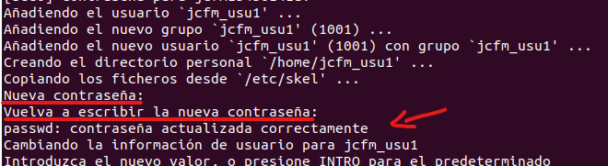

* Para los siguiente datos pulsamos INTRO y lo dejamos predeterminado:

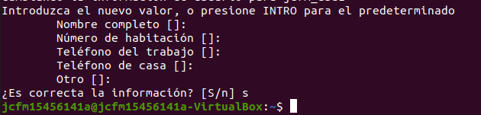

* Por ultimo confirmamos la información con la tecla S



- **sudo adduser jcfm_usu2**



* Al ejecutar el comando adduser nos pedirá una serie de datos (todos son opcionales menos la contraseña)

Contraseña:

- **Contraseña usu2**

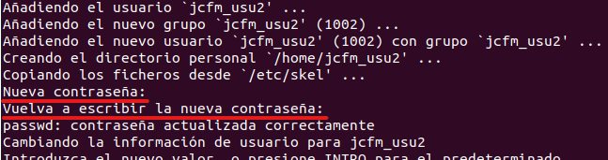

* Para los siguiente datos pulsamos INTRO y lo dejamos predeterminado:

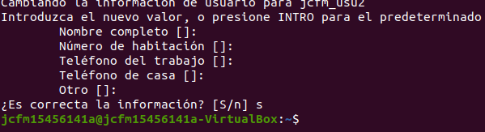

* Por ultimo confirmamos la información con la tecla S



## Crear un nuevo grupo

* Al crear un usuario con adduser, linux crea un grupo que se llama igual que el usuario. Para crear un grupo de manera manual lo haremos mediante el comando **addgroup**

**- sudo addgroup jcfm_grupo**



* Entonces una vez introduzcamos la contraseña del usuario admin tendremos el grupo creado

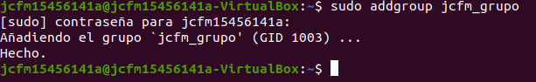

## Agregar los dos usuarios creados anteriormente al grupo nuevo

* Al crear un grupo este se encuentra vacío.

Para añadir usuario al grupo se usa el comando **gpasswd -a**

**- sudo gpasswd -a jcfm_usu1 jcfm_grupo**



* Ya tendríamos el usuario jcfm_usu1 en el grupo.

**- sudo gpasswd -a jcfm_usu2 jcfm_grupo**



* Y el usuario jcfm_usu2 tambien estaría añadido al grupo.

## Comprobar que los puntos 1, 2 y 3 se han realizado de forma correcta

* Para ver los usuarios se puede consultar en el fichero **/etc/passwd**

**- sudo cat /etc/passwd**



Podemos ver que está el usuario:

Administrador = jcfm15456141a

Usuario1 = jcfm_usu1

Usuario2 = jcfm_usu2

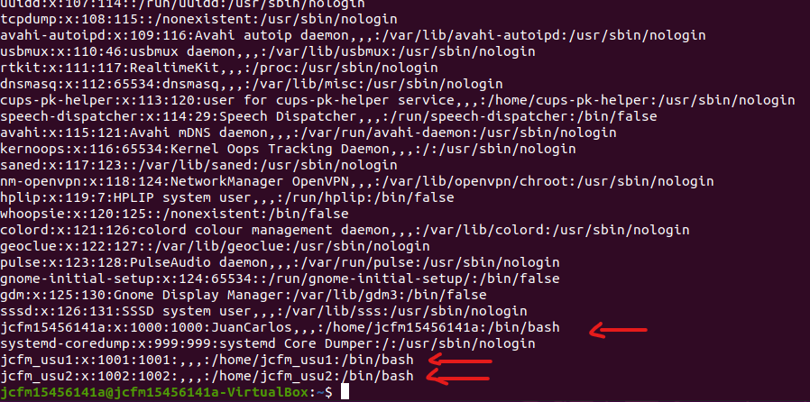

* Para la información sobre los grupos se puede consultar en el fichero **/etc/group**

**- sudo cat /etc/group**



Podemos ver como al final del fichero aparece el grupo nuevo creado con los usuarios:

jcfm_grupo → jcfm_usu1, jcfm_usu2

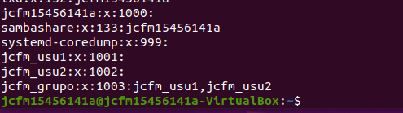

* En este fichero se almacena las contraseñas, validez de cuentas **/etc/shadow**

**- sudo cat /etc/shadow**



Aparecen las contraseñas de los 3 usuarios pero cifradas

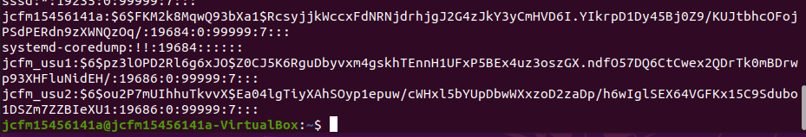

* Y para ver a que grupo pertenece un usuario podemos usar el comando **groups**

**- sudo groups <usuario>**

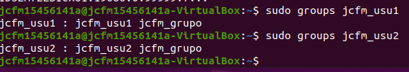

## Inicia sesión con uno de los dos usuarios y cambia la contraseña de dicho usuario

* Para cambiar de usuario lo haremos mediante el comando login junto a su contraseña.

**-sudo login jcfm_usu1**



* una vez con el usuario jcfm_usu1 vamos a cambiar la contraseña para ello vamos a hacer lo siguiente:
  + Usaremos el comando **passwd jcfm_usu1**
  + Nos pedirá la contraseña actual
  + Por último podremos introducir la nueva contraseña

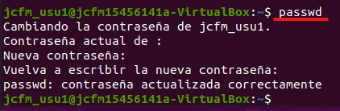

* Ahora la contraseña se ha cambiado a **usuario1**

## Eliminar del grupo a uno de los usuarios, La cuenta de usuario no será eliminada del sistema

* Lo primero es volver al usuario administrador para ello podemos usar el comando **exit**



* Para quitar usuarios de un grupo tenemos el comando **gpasswd con la opción -d**

**- sudo gpasswd -d jcfm_usu2 jcfm_grupo**



* Con esto estária eliminado el usuario jcfm_usu2 del grupo jcfm_grupo. Podemos comprobarlo escribiendo **sudo cat /etc/group**



* O bien con el siguiente comando **sudo groups jcfm_usu2** podemos ver que solo aparece que está en su grupo creado predeterminado al crear el propio usuario.

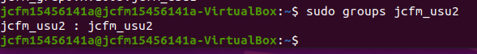

# RA04_d) Se ha protegido el acceso a la información mediante el uso de permisos locales y listas de control de acceso.

## Crear un directorio en / (raíz), llamado datos

* Mediante el comando **mkdir /datos**  *(con sudo ya que se va a modificar el directorio raíz)*

***-sudo mkdir /datos***

**

* Con el comando ls podemos ver el contenido del directorio raiz y comprobar que realmente se ha creado al carpeta datos:

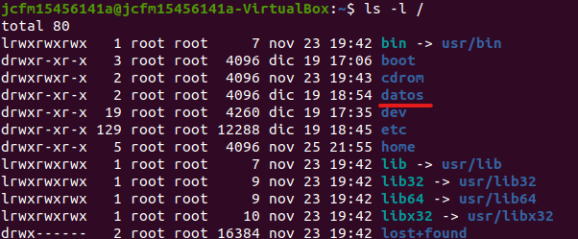

## Asignar permisos de lectura, escritura y ejecución al grupo creado en el 1º apartado de esta tarea, sobre el directorio /datos

* Para asignar permiso tanto de lectura, escritura y ejecución vamos a hacerlo mediante el método simbólico aunque también se puede hacer con expresión numérica.
* con el comando chmod (comando para cambiar permisos) seguido de g (grupo) y rwx (lectura ,escritura, ejecución )

**- sudo chmod g+rwx /datos**

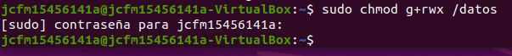

## **Hacer un listado (con el comando ls) donde se muestre los permisos que se han asignado al directorio /datos**

* Si ahora escribimos el comando ls y podemos ver los permiso de grupo que tiene el directorio datos:

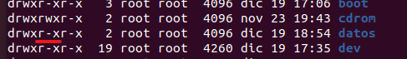

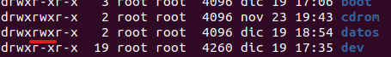

# RA04_c) Se han identificado, arrancado y detenido servicios y procesos.

## **Mostrar desde consola el estado del servicio de impresión (debe de estar activo)**

* El servicio de impresión es llamado cups entonces para mostrar el estado de este servicio introduciremos:

**- service cups status**

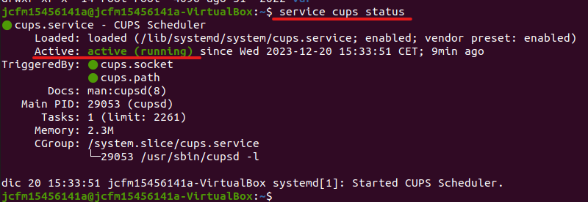

* Como podemos ver está activo.

## Con el comando adecuado detener el servicio de impresión.

* Parar un servicio se hace mediante el parámetro stop.

**- service cups stop**



## **Volver a mostrar el estado del servicio, (ahora debe estar inactivo).**

* Si ahora volvemos a comprobar el servicio podemos ver que está inactivo

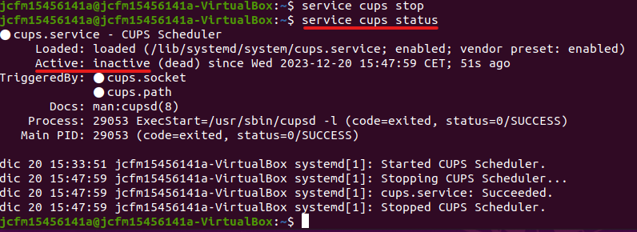

## Activar de nuevo el servicio de impresión, también usando comandos desde la consola

* Para activarlo de nuevo tenemos el parámetro start.

**- service cups start**



* Y si lo comprobamos con status podemos ver que está activo.

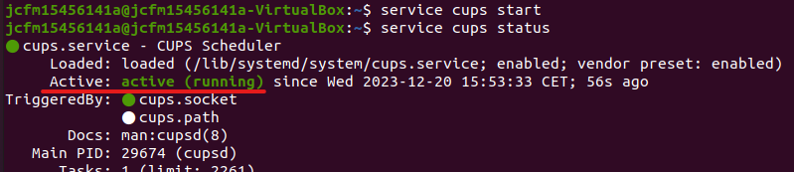

# RA04_e): Se han utilizado comandos para realizar las tareas básicas de configuración del sistema.

## Acceder al directorio personal de uno de los usuarios y use el comando necesario para obtener un listado de los ficheros incluidos en dicho directorio, mostrar incluidos los ficheros ocultos.

* Para acceder al directorio tenemos el comando **cd.** Entonces si queremos ir al directorio persona de **jcfm_usu1** usaremos lo siguiente:

**- cd /home/jcfm_usu1**



* Ahora para mostrar un listado se hace mediante el comando **ls**  y si queremos mostrar los ocultos tenemos que usar el parámetro **-a.** Quedaría de tal forma **ls -a**

**- ls -a**



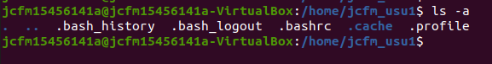

## Con una cuenta con privilegios, eliminar la cuenta de uno de los usuarios creados en el primer apartado

* Vamos a usar la cuenta administrador **jcfm15456141a** para eliminar el usuario **jcfm_usu2**
* Para ellos usaremos el comando **deluser** seguido **jcfm_usu2** *(siempre como administrador bien sea mediante sudo o entrando como root)*

**- sudo deluser jcfm_usu2**



* Nos pedirá confirmación mediante la contraseña y procederá a eliminar el usuario1

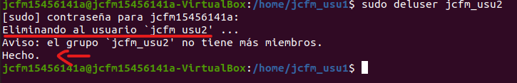

## Comprobar si el directorio personal del usuario eliminado sigue existiendo. Si es así, usar el comando o comandos adecuados para eliminar dicho directorio

* Para comprobar el directorio vamos a usar el comando **ls**  en el directorio **/home**

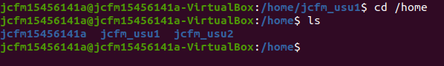

* Podemos ver como el directorio jcfm_usu2 sigue estando. Entonces para eliminar este directorio vamos a usar **mr -r** que elimina archivos y directorios de forma irreversible ( incluyendo los archivos y subdirectorios)

**- sudo mr -r jcfm_usu2**



* Si ahora usamos **ls** para ver un listado de la carpeta home podemos ver como ya no está el directorio del usuario.

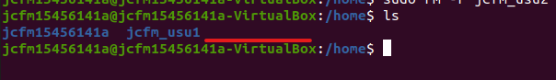

## Eliminar el grupo creado en el primer apartado, usando el comando adecuado

* Para eliminar el grupo usaremos **delgroup** siempre mediante root o sudo y seguido del nombre del grupo:

**-sudo delgroup jcfm_grupo**

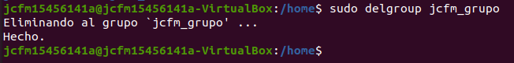

* Con esto ya tendríamos el grupo eliminado y ahora si queremos ver los grupos podemos usar lo siguiente:

**-sudo cat/etc/group**

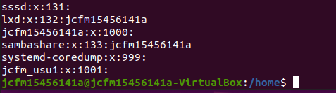

El grupo se ha eliminado y solo existe el del usuario jcfm_usu1 que fue el creado de forma automática al crear dicho usuario.